西安交通大学

**计算机视觉与**

**模式识别**

计算机53班

龙思宇

2150500103

1. 阅读SIFT这个函数，回答SIFT是如何实现多尺度金字塔的高斯金字塔。

通过阅读SIFT的源码发现，absolute_sigma的值总是等于如下式子：

absolute_sigma(octave,interval) = sigma * subsample(octave);

其中sigma就是我们在对单一尺度进行SIFT特征提取时候的呈等比数列的高斯滤波器的参数，而absolute_sigma则是针对不同空间分辨率时，对sigma的修正，例如下图：

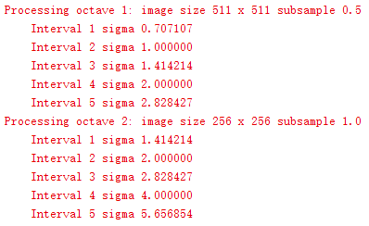

由于初始sigma都是根号2，针对第一个尺度，它的等效平滑系数是2倍的absolute_sigma，所以乘subsample = 0.5就得到了修正过的absolute_sigma了，同理对第二个尺度，乘subsample = 1就得到了修正的absolute_sigma。

对于下个尺度的初始图像，程序是这样得到的：

[X Y] = meshgrid( 1:2:sz(2), 1:2:sz(1) );

gauss_pyr{octave+1,1} = interp2(gauss_pyr{octave,intervals+1},X,Y,'*nearest');

可以看到是从上一个尺度中取出一层图像，并且插值缩放得到的。

1. 生成一个多尺度的SiftMScales函数

SiftMScales源码

function [pos,scale,orient,desc] = SiftMScale(im,octaves, intervals)

pos = [];

orient = [];

scale = [];

desc = [];

for octave = 1:octaves

[temp_pos,temp_scale,temp_orient,temp_desc] = Sift1Scale(im,intervals);

pos = [pos;temp_pos];

scale = [scale;temp_scale];

orient = [orient;temp_orient];

desc = [desc;temp_desc];

sigma = sqrt(2)^2;

g = gaussian_filter(sigma);

im = conv2(g,g,im,'same');

sz = size(im);

[X,Y] = meshgrid( 1:2:sz(2), 1:2:sz(1) );

im = interp2(im,X,Y,'*nearest');

end

end

1. 比较SiftMScales函数和SIFT函数的生成结果

使用SiftMScales生成结果，两幅图的特征点的数量如下：



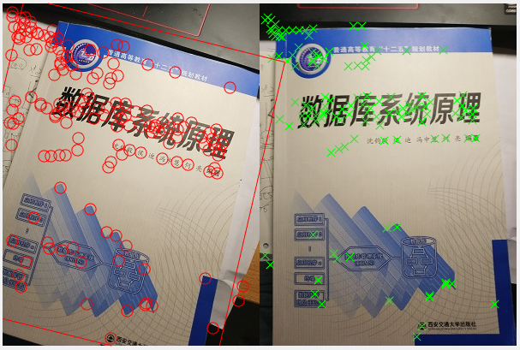

使用SIFT生成结果，两幅图的特征点的数量如下：



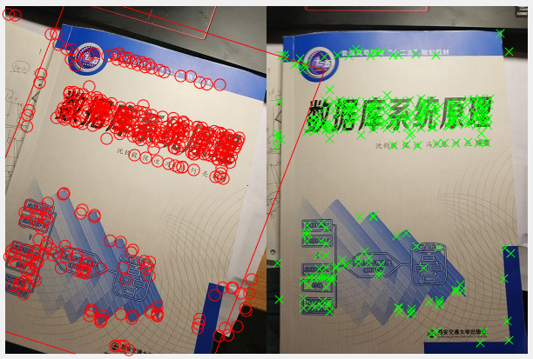

很明显两者生成的特征点的数量和位置都是不一样的，原因可能是:

1. 每次输入前对图像所做的高斯平滑的系数有误
2. 没有使用中心点为整数，采样点为小数的形式
3. 调用你的SiftMScales函数替换demo_harris_affine函数，去合成你先前选择的若干组图像

